Правила эксплуатации бытовых электронагревательных приборов

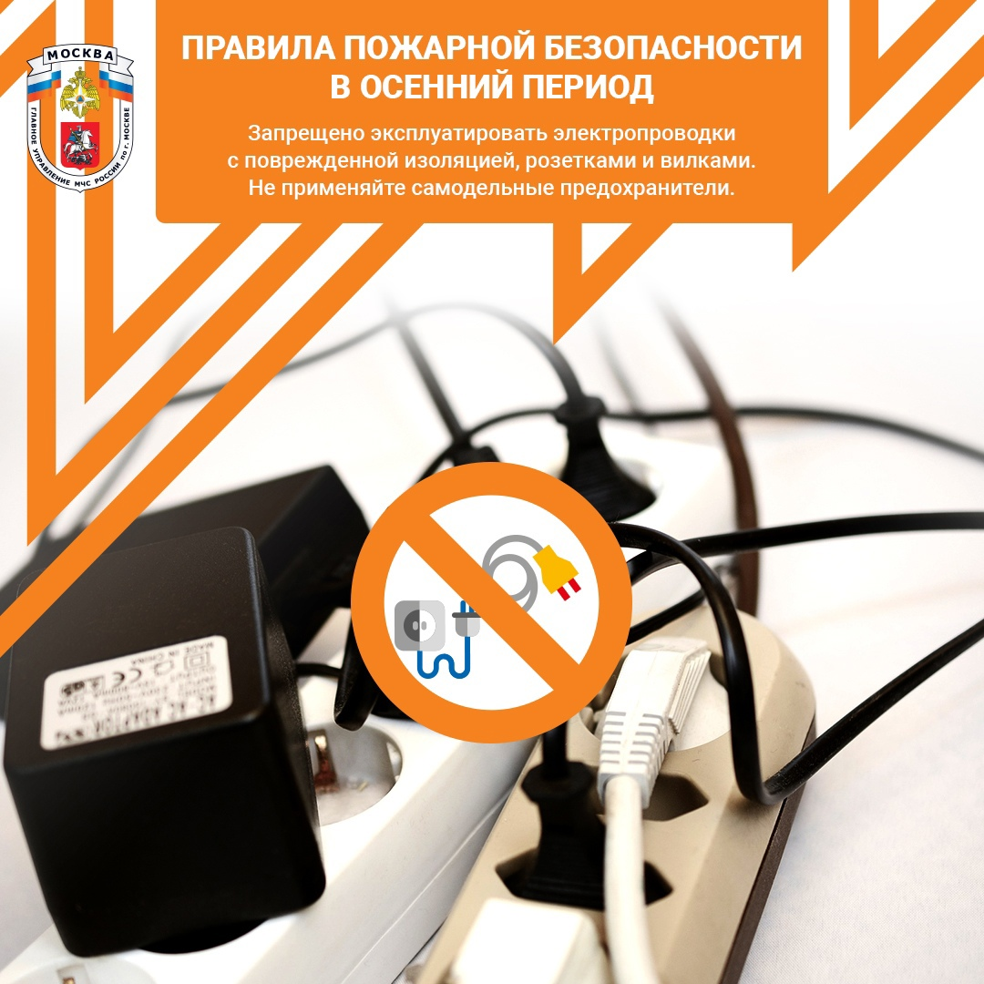

- не использовать неисправные выключатели и розетки;
- содержать электронагревательные приборы, плиты в исправном состоянии на безопасном расстоянии от штор и мебели, на несгораемых подставках;
- не оставлять без присмотра включенные в электросеть электронагревательные приборы;
- не допускать включение электроприборов повышенной мощности в одну сеть, это приводит к перегрузке в электросети;
- не использовать неисправные отопительные приборы, а также приборы кустарного производства;
- установить в жилых комнатах автономные пожарные извещатели;
- перед уходом из дома убедиться, что газовое и электрическое оборудование выключено.

